Fiche élève |  | Fabriquer un sablier |  |  |  |  |  |  | Cycle 1 Cycle 2
Le défi | - Fabriquer un sablier qui dure 30 s pour se laver les mains assez longtemps
Ce que je sais  Tu sais déjà des choses sur ce sujet. En 2 ou 3 phrases, donne ton avis | As-tu une idée précise du temps qui passe ? A ton avis …  - Que fait-on en 1 minute ? :  - Que fait-on en 5 minutes ? :  - Que fait-on en 10 minutes ?  - Que fait-on en 30 minutes ?
Recherche dans la maison tous les instruments qui permettent de mesurer le temps ?
Dessine- les dans les cases ou colle une image ou une photo qui les représente.

Expérience 1  Dessine le dispositif que tu as réalisé.  Tu peux aussi prendre une photo et la placer dans ce tableau. | Fabrique un entonnoir avec une feuille de papier et essaie différents matériaux pour fabriquer ton sablier :  - Du sable  - Du riz  - De la semoule  - ……  Avant de commencer l’expérience, note tes hypothèses sur ce qui s’écoulera le mieux |  |  |  |  |  | 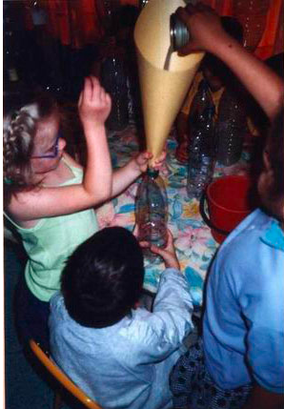
Tes hypothèses  A ton avis, que va-t-il se passer ? | Hypothèse 1
 | Hypothèse 2
 | Hypothèse 3
Observation et comparaison | Que s’est-il passé ? Qu’as-tu observé ?
Vérification des hypothèses |  |  | Est-elle vérifiée ? |  | Pourquoi ?
 | Hypothèse 1
 | Hypothèse 2
 | Hypothèse 3
Bilan de l’expérience et de l’observation

Rédige en 1 ou 2 phrases ce que tu as appris grâce à cette expérience

Expérience 2  Dessine le dispositif que tu as réalisé.  Tu peux aussi prendre une photo et la placer dans ce tableau. | Fabriquer un sablier avec 2 bouteilles. Régler le débit en ajustant la taille du trou entre les bouteilles, la quantité de matériau.  Matériel : 6 bouchons de bouteilles d’eau, 2 bouteilles d’eau vides, le matériau choisi lors de l’expérience 1
 | Avec un adulte, Colle les bouchons 2 par 2 et entoure-les de ruban adhésif |  |  |  |  |  |  | 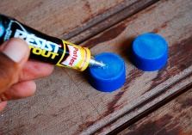
 | Demande à un adulte de percer les bouchons chacun avec un trou de taille différente :  Grand trou (1 cm de diamètre)  Moyen trou (5 cm de diamètre)  Petit trou (3 mm de diamètre) |  |  |  |  |  |  | 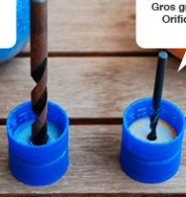
 | Il suffit maintenant de choisir les bouchons ayant un trou adapté au matériau choisi et de mettre la quantité suffisante de sable, de semoule ou de riz pour que l’écoulement dure 30s. Il faudra faire de nombreux essais et ne pas se décourager !!
Tes hypothèses  A ton avis, que va-t-il se passer ? | Hypothèse 1
 | Hypothèse 2
 | Hypothèse 3
Observation et comparaison

Vérification des hypothèses |  |  | Est-elle vérifiée ? |  | Pourquoi ?
 | Hypothèse 1
 | Hypothèse 2
 | Hypothèse 3
Bilan de l’expérience et de l’observation

Rédige en 1 ou 2 phrases ce que tu as appris grâce à cette expérience
Synthèse
Écris tout ce que tu as appris

